

**Об утверждении регламентов государственных услуг**

***Утративший силу***

Постановление акимата Кызылординской области от 09 июня 2015 года № 33. Зарегистрировано Департаментом юстиции Кызылординской области 17 июля 2015 года № 5064. Утратило силу постановлением акимата Кызылординской области от 6 февраля 2020 года № 163

      Сноска. Утратило силу постановлением акимата Кызылординской области от 06.02.2020 № 163 (вводится в действие по истечении десяти календарных дней после дня первого официального опубликования).  
      В соответствии с Законом Республики Казахстан от 23 января 2001 года "О местном государственном управлении и самоуправлении в Республике Казахстан" и Законом Республики Казахстан от 15 апреля 2013 года "О государственных услугах" акимат Кызылординской области **ПОСТАНОВЛЯЕТ:**  
      Утвердить прилагаемые:  
      1) регламент государственной услуги "Прием документов для участия в конкурсе на присуждение гранта "Лучшая организация среднего образования";  
      2) регламент государственной услуги "Прием документов и зачисление в организации дополнительного образования для детей по предоставлению им дополнительного образования";  
      3) регламент государственной услуги "Постановка на очередь детей дошкольного возроста (до 7 лет) для направления в детские дошкольные организации";   
      4) регламент государственной услуги "Прием документов и зачисление детей в дошкольные организации образования".  
      Контроль за исполнением настоящего постановления возложить на заместителя акима Кызылординской области Р. Кенжеханулы.  
      Настоящее постановление вводится в действие по истечении десяти календарных дней после дня первого официального опубликования.

|  |  |
| --- | --- |
| *Аким Кызылординской области* | *К. Кушербаев* |

|  |  |
| --- | --- |
|  | Утвержден постановлением акимата Кызылординской области от "09" июня 2015 года № 33 |

**Регламент государственной услуги "Прием документов для участия в конкурсе на присуждение гранта "Лучшая организация среднего образования"**

**1. Общие положения**

      1. Наименование услугодателя: государственное учреждение "Управление образования Кызылординской области", городской, районные отделы образования (далее – услугодатель).  
      Прием заявлений и выдача результатов оказания государственной услуги осуществляются через канцелярию услугодателя.  
      2. Форма оказания государственной услуги: бумажная.   
      3. Результат оказания государственной услуги – расписка о получении всех документов с указанием номера, даты и времени приема заявления (далее – расписка).   
      4. Государственная услуга оказывается бесплатно юридическим лицам (далее – услугополучатель).

**2. Описание порядка действий структурных подразделений (работников) услугодателя в процессе оказания государственной услуги**

      5. Основание для начала процедуры (действия) по оказанию государственной услуги: предоставление услугополучателем (либо его представителем по доверенности) (далее – его представитель) заявления услугодателю в произвольной форме.  
      6. Содержание каждой процедуры (действия), входящей в состав процесса оказания государственной услуги, длительность их выполнения:   
      1) услугополучатель либо его представитель предоставляет услугодателю следующие документы согласно пункту 9 стандарта государственной услуги "Прием документов для участия в конкурсе на присуждение гранта "Лучшая организация среднего образования", утвержденного приказом Министра образования и науки Республики Казахстан от 7 апреля 2015 года № 170 "Об утверждении стандартов государственных услуг, оказываемых местными исполнительными органами в сфере предоставления дополнительного образования для детей и проведения конкурса на присуждение гранта "Лучшая организация среднего образования" (зарегистрирован в Реестре государственной регистрации нормативных правовых актов за № 10980) (далее – стандарт):   
      заявку на участие в конкурсе (в произвольной форме);  
      материалы, потверждающие соответствие критериям для участия в конкурсе, согласно приложению к стандарту;   
      2) сотрудник канцелярии услугодателя регистрирует документы и выдает услугополучателю либо его представителю расписку о получении всех документов с указанием номера, даты и времени приема заявления (не более пятнадцати минут).  
      Описание результата процедуры (действия) по оказанию государственной услуги, который служит основанием для начала выполнения следующей процедуры (действия) (с указанием результата процедуры (действия) и порядка его передачи в другое структурное подразделение) приведено в приложении 1 к настоящему регламенту.

**3. Описание порядка взаимодействия структурных подразделений (работников) услугодателя в процессе оказания государственной услуги**

      7. Перечень структурных подразделений (работников) услугодателя, которые участвуют в процессе оказания государственной услуги:  
      1) сотрудник канцелярии услугодателя.  
      8. Описание последовательности процедур (действий) между структурными подразделениями (работниками) с указанием длительности каждой процедуры (действия) приведено в приложении 2 к настоящему регламенту.   
      9. Подробное описание последовательности процедур (действий), взаимодействий структурных подразделений (работников) услугодателя в процессе оказания государственной услуги отражено в справочнике бизнес-процессов оказания государственной услуги согласно приложению 3 к настоящему регламенту.  
      Справочник бизнес-процессов оказания государственной услуги размещается на официальных интернет-ресурсах государственного учреждения "Управление образования Кызылординской области", акимата Кызылординской области, акиматов районов и города Кызылорды.

|  |  |
| --- | --- |
|  | Приложение 1 к регламенту государственной услуги "Прием документов для участия в конкурсе на присуждение гранта "Лучшая организация среднего образования" |

**Описание результата процедуры (действия) по оказанию государственной услуги, который служит основанием для начала выполнения следующей процедуры (действия) (с указанием результата процедуры (действия) и порядка его передачи в другое структурное подразделение)**

|  |  |  |
| --- | --- | --- |
| 1 | Номер процедуры (действия) | 1 |
| 2 | Наименование структурных подразделений | Сотрудник канцелярии услугодателя |
| 3 | Наименование процедур (действий)   и их описание | регистрирует документы |
| 4 | Результат процедуры (действия) по оказанию государственной услуги, который служит основанием для начала выполнения следующей процедуры (действия) | выдает услугополучателю либо его представителю расписку |
| 5 | Срок исполнения | не более 15 минут |

|  |  |
| --- | --- |
|  | Приложение 2 к регламенту государственной услуги "Прием документов для участия в конкурсе на присуждение гранта "Лучшая организация среднего образования" |

**Описание последовательности процедур (действий) между структурными подразделениями (работниками) с указанием длительности каждой процедуры (действия)**

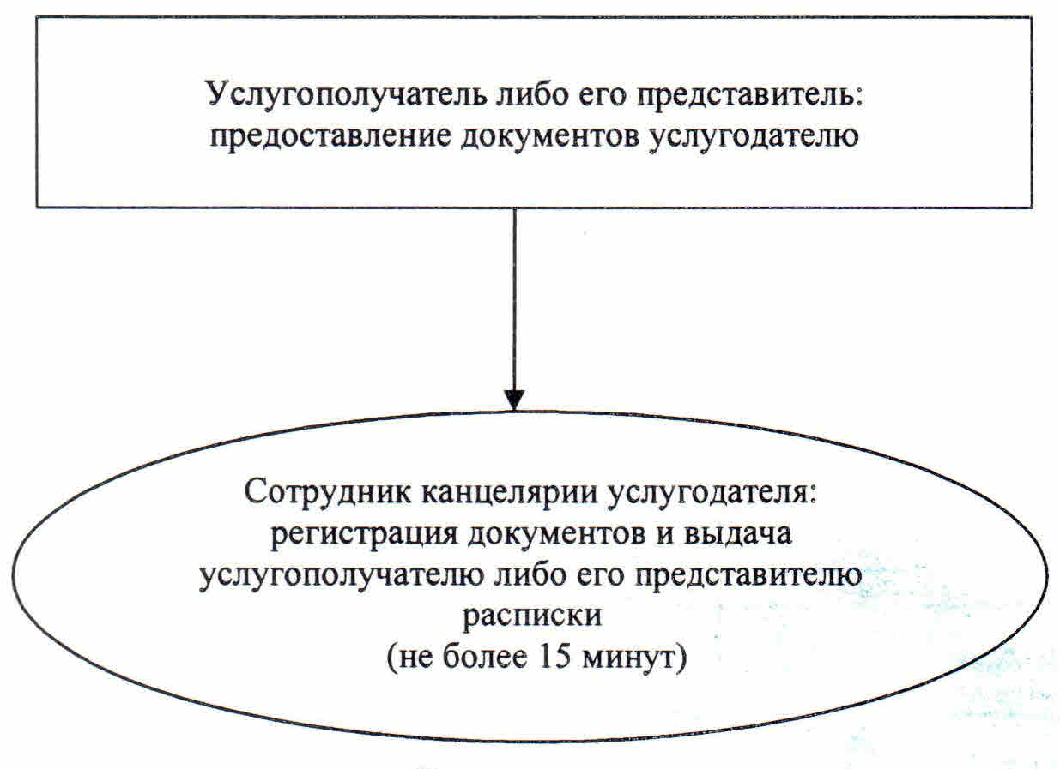

|  |  |
| --- | --- |
|  | Приложение 3 к регламенту государственной услуги "Прием документов для участия в конкурсе на присуждение гранта "Лучшая организация среднего образования" |

**Справочник бизнес-процессов оказания государственной услуги "Прием документов для участия в конкурсе на присуждение гранта "Лучшая организация среднего образования"**

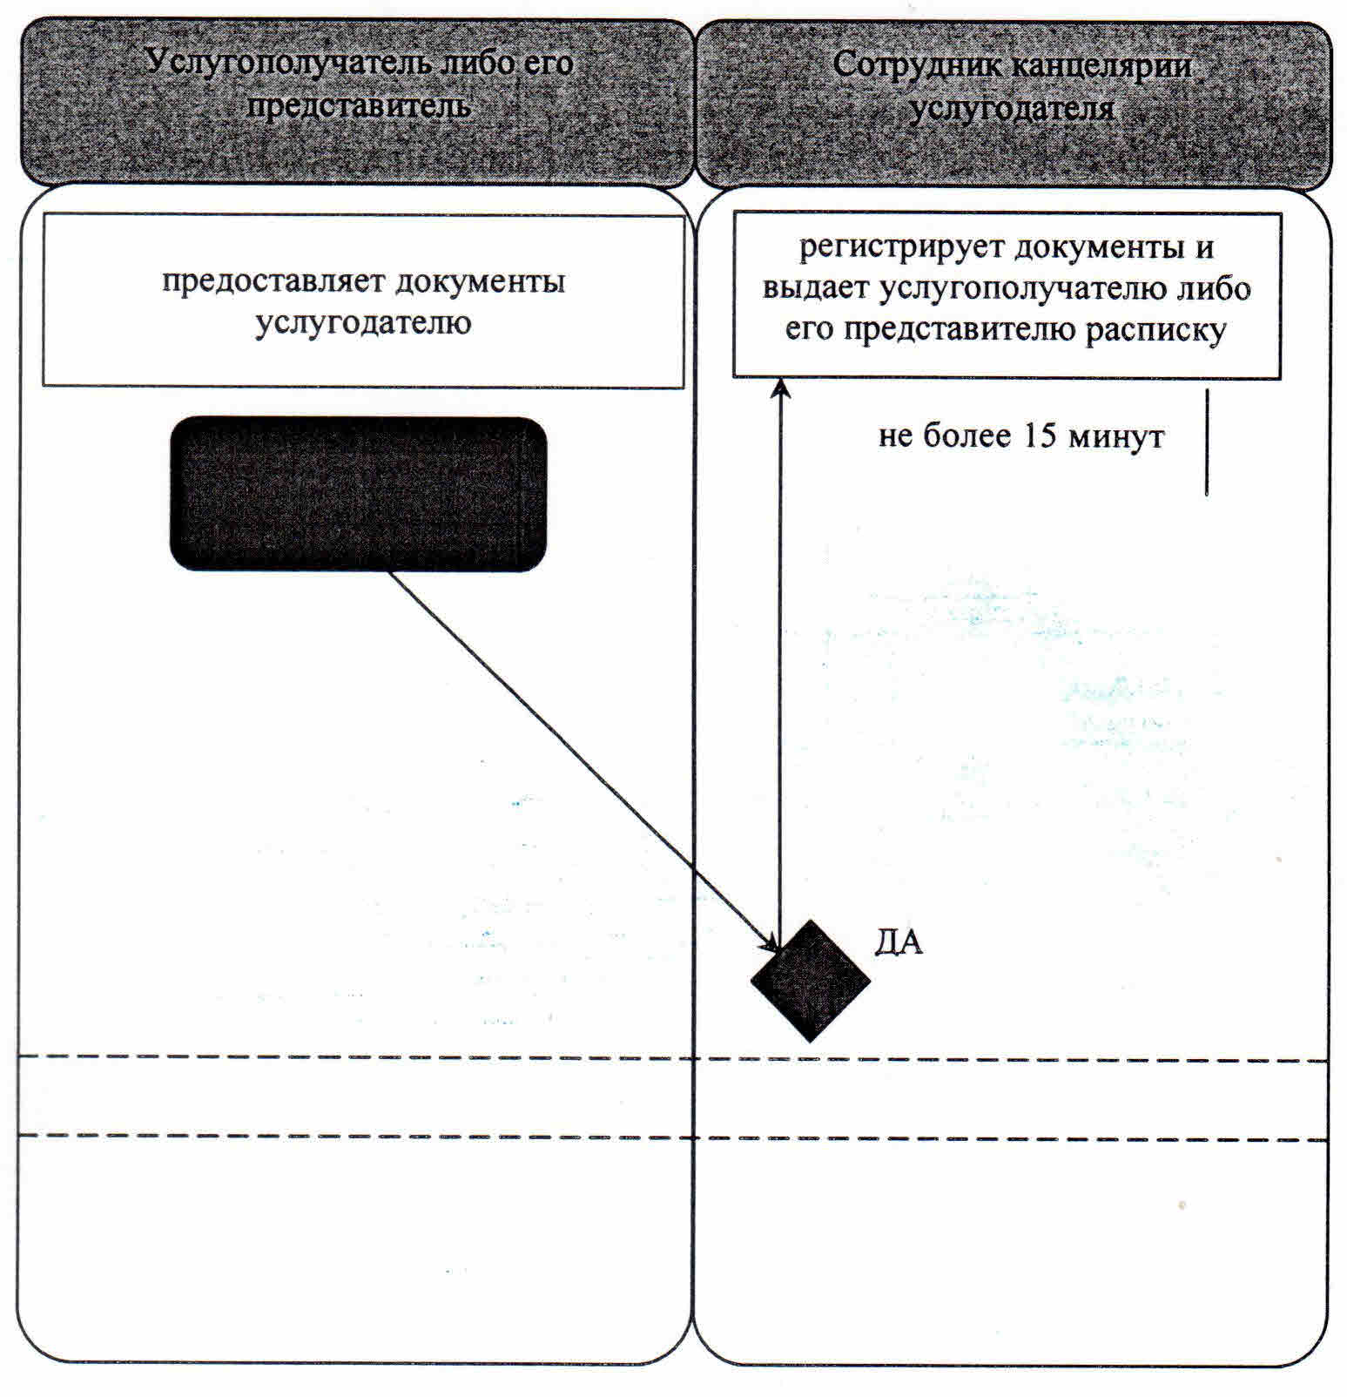

|  |  |
| --- | --- |
|  | Утвержден постановлением акимата Кызылординской области от "09" июня 2015 года № 33 |

**Регламент государственной услуги "Прием документов и зачисление в организации дополнительного образования для детей по предоставлению им дополнительного образования"**

**1. Общие положения**

      1. Наименование услугодателя: организации дополнительного образования для детей, организации общего среднего образования (далее – услугодатель).   
      Прием заявлений и выдача результатов оказания государственной услуги осуществляются через канцелярию услугодателя.  
      2. Форма оказания государственной услуги: бумажная.   
      3. Результат оказания государственной услуги - зачисление обучающихся в организацию дополнительного образования для детей по предоставлению им дополнительного образования, на основании заявления одного из родителей или законного представителя.  
      4. Государственная услуга оказывается платно и бесплатно физическим лицам (далее – услугополучатель).

**2. Описание порядка взаимодействия структурных подразделений (работников) услугодателя в процессе оказания государственной услуги**

      5. Основание для начала процедуры (действия) по оказанию государственной услуги: предоставление услугополучателем (либо его представителем по доверенности) (далее – его представитель) услугодателю заявления в произвольной форме.  
      6. Содержание каждой процедуры (действия), входящей в состав процесса оказания государственной услуги, длительность его выполнения:   
      1) услугополучатель либо его представитель предоставляет услугодателю следующие документы согласно пункту 9 стандарта государственной услуги "Прием документов и зачисление в организации дополнительного образования для детей по предоставлению им дополнительного образования", утвержденного приказом Министра образования и науки Республики Казахстан от 7 апреля 2015 года № 170 "Об утверждении стандартов государственных услуг, оказываемых местными исполнительными органами в сфере предоставления дополнительного образования для детей и проведения конкурса на присуждение гранта "Лучшая организация среднего образования" (зарегистрирован в Реестре государственной регистрации нормативных правовых актов за № 10980) (далее – стандарт):  
      заявление в произвольной форме;  
      документ, удостоверяющий личность ребенка;  
      медицинскую справку по форме № 035-2/У, утвержденную приказом исполняющего обязанности Министра здравоохранения Республики Казахстан от 23 ноября 2010 года № 907 "Об утверждении форм первичной медицинской документации организаций здравохранения" (зарегистрирован в Реестре государственной регистрации нормативных правовых актов за № 6697);   
      2) сотрудник канцелярии услугодателя регистрирует документы, выдает услугополучателю либо его представителю копию заявления с отметкой о регистрации в канцелярии услугодателя с указанием даты и времени приема пакета документов и предоставляет документы руководителю услугодателя (не более десяти минут);  
      3) руководитель услугодателя рассматривает документы, принимает решение и сообщает услугополучателю либо его представителю о зачислении услугополучателя в организацию дополнительного образования (не более двадцати минут).  
      Описание результата процедуры (действия) по оказанию государственной услуги, который служит основанием для начала выполнения следующей процедуры (действия) (с указанием результата процедуры (действия) и порядка его передачи в другое структурное подразделение) приведено в приложении 1 к настоящему регламенту.

**3. Описание порядка взаимодействия структурных подразделений (работников) услугодателя в процессе оказания государственной услуги**

      7. Перечень структурных подразделений (работников) услугодателя, которые участвуют в процессе оказания государственной услуги:  
      1) сотрудник канцелярии услугодателя;  
      2) руководитель услугодателя.   
      8. Описание последовательности процедур (действий) между структурными подразделениями (работниками) с указанием длительности каждой процедуры (действия) приведено в приложении 2 к настоящему регламенту.   
      9. Подробное описание последовательности процедур (действий), взаимодействий структурных подразделений (работников) услугодателя в процессе оказания государственной услуги отражено в справочнике бизнес-процессов оказания государственной услуги согласно приложению 3 к настоящему регламенту.  
      Справочник бизнес-процессов оказания государственной услуги размещается на официальных интернет-ресурсах государственного учреждения "Управление образования Кызылординской области", акимата Кызылординской области, акиматов районов и города Кызылорды.

|  |  |
| --- | --- |
|  | Приложение 1 к регламенту государственной услуги "Прием документов и зачисление в организации дополнительного образования для детей по предоставлению им дополнительного образования" |

**Описание результата процедуры (действия) по оказанию государственной услуги, который служит основанием для начала выполнения следующей процедуры (действия) (с указанием результата процедуры (действия) и порядка его передачи в другое структурное подразделение)**

|  |  |  |  |
| --- | --- | --- | --- |
| 1 | Номер процедуры (действия) | 1 | 2 |
| 2 | Наименование структурных подразделений | Сотрудник канцелярии услугодателя | Руководитель услугодателя |
| 3 | Наименование процедур (действий) и их описание | регистрирует документы и выдает услугополучателю либо его представителю копию заявления | рассматривает документы и принимает решение |
| 4 | Результат процедуры (действия) по оказанию государственной услуги, который служит основанием для начала выполнения следующей процедуры (действия) | предоставляет документы руководителю услугодателя | сообщает услугополучателю либо его представителю о зачислении услугополучателя в организацию дополнительного образования |
| 5 | Срок исполнения | не более 10 минут | не более 20 минут |

|  |  |
| --- | --- |
|  | Приложение 2 к регламенту государственной услуги "Прием документов и зачисление в организации дополнительного образования для детей по предоставлению им дополнительного образования" |

**Описание последовательности процедур (действий) между структурными подразделениями (работниками) с указанием длительности каждой процедуры (действия)**

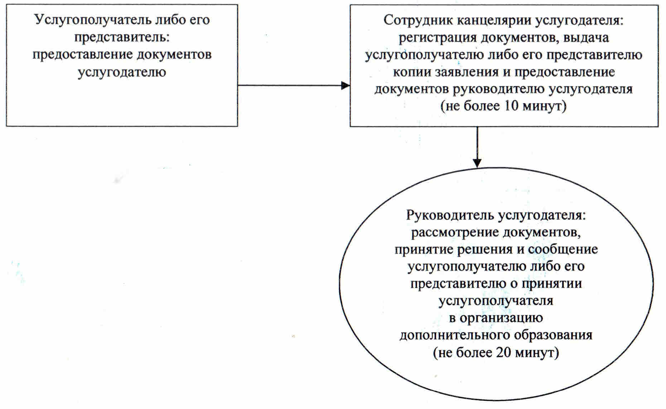

|  |  |
| --- | --- |
|  | Приложение 3 к регламенту государственной услуги "Прием документов и зачисление в организации дополнительного образования для детей по предоставлению им дополнительного образования" |

**Справочник бизнес-процессов оказания государственной услуги "Прием документов и зачисление в организации дополнительного образования для детей по предоставлению им дополнительного образования"**

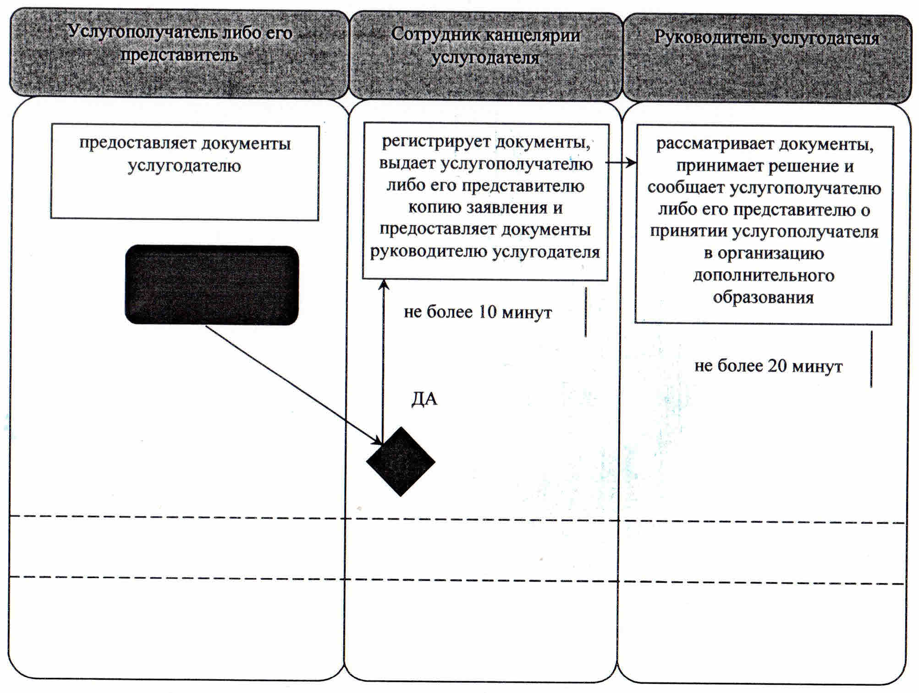

|  |  |
| --- | --- |
|  | Утвержден постановлением акимата Кызылординской области от 9 июня 2015 года № 33 |

**Регламент государственной услуги "Постановка на очередь детей дошкольного возраста (до 7 лет) для направления в детские дошкольные организации"**

      Сноска. Регламент – в редакции постановления акимата Кызылординской области от 27.02.2018 года № 1056 (вводится в действие по истечении десяти календарных дней после дня первого официального опубликования).

**1. Общие положения**

      1. Наименование услугодателя: отделы образования районов, города областного значения, акимы поселков, сельских округов (далее - услугодатель).

      Прием заявлений и выдача результатов оказания государственной услуги осуществляются через:

      1) канцелярию услугодателя;

      2) некоммерческое акционерное общество "Государственная корпорация "Правительство для граждан" (далее – Государственная корпорация);

      3) веб-портал "электронного правительства" www.egov.kz (далее - портал).

      2. Форма оказания государственной услуги - электронная (полностью автоматизированная) и (или) бумажная.

      3. Результат оказания государственной услуги – уведомление о постановке в очередь ( в произвольной форме), при наличии места – выдача направления в дошкольную организацию (в произвольной форме), либо мотивированный ответ об отказе в оказании государственной услуги по основаниям, установленным пунктом 10 стандарта государственной услуги "Постановка на очередь детей дошкольного возраста (до 7 лет) для направления в детские дошкольные организации", утвержденного приказом Министра образования и науки Республики Казахстан от 7 апреля 2015 года № 172 "Об утверждении стандартов государственных услуг, оказываемых местными исполнительными органами в сфере дошкольного воспитания и обучения" (зарегистрирован в Реестре государственной регистрации нормативных правовых актов за № 10981) (далее -стандарт).

      При обращении к услугодателю или в Государственную корпорацию результат оказания государственной услуги оформляется посредством специализированной информационной системы управления очередью услугодателя и направляется услугополучателю в форме электронного документа.

      При обращении через портал услугополучателю направляется результат оказания государственной услуги в "личный кабинет" в форме электронного документа, удостоверенного электронной цифровой подписью (далее - ЭЦП) уполномоченного лица услугодателя.

      4. Форма предоставления результата оказания государственной услуги - электронная и (или) бумажная.

**2. Описание порядка действий структурных подразделений (работников) услугодателя в процессе оказания государственной услуги**

      5. Основание для начала процедуры (действия) по оказанию государственной услуги: обращение услугополучателя (либо законного представителя (далее – его представитель) к услугодателю либо в Государственную корпорацию с пакетом документов согласно пункту 9 стандарта либо направление запроса в форме электронного документа через портал.

      6. Содержание каждой процедуры (действия), входящей в состав процесса оказания государственной услуги, длительность выполнения:

      1) услугополучатель либо его представитель предоставляет услугодателю документы согласно пункту 9 стандарта. Результат процедуры (действия): предоставление пакета документов;

      2) исполнитель услугодателя посредством своего ЭЦП регистрирует данные услугополучателя на портале и результат оказания государственной услуги посредством специализированной информационной системы управления очередью направляется в "личный кабинет" услугополучателя либо его представителя в форме электронного документа (не более тридцати минут). Результат процедуры (действия): регистрация данных услугополучателя и направление результата оказания государственной услуги в "личный кабинет" услугополучателя либо его представителя.

**3. Описание порядка взаимодействия структурных подразделений (работников) услугодателя и иных организаций в процессе оказания государственной услуги**

      7. Перечень структурных подразделений (работников) услугодателя и иных организаций, которые участвуют в процессе оказания государственной услуги:

      1) исполнитель услугодателя;

      2) работник Государственной корпорации.

      8. Подробное описание последовательности процедур (действий), взаимодействия структурных подразделений (работников) услугодателя в процессе оказания государственной услуги, а также описание порядка взаимодействия с другими услугодателями и (или) Государственной корпорацией в процессе оказания государственной услуги отражено в справочнике бизнес-процессов оказания государственной услуги согласно приложению 1 к настоящему регламенту.

      Справочник бизнес-процессов оказания государственной услуги размещается на официальных интернет-ресурсах государственного учреждения "Управление образования Кызылординской области", акимата Кызылординской области, акиматов районов и города Кызылорды.

**4. Описание порядка взаимодействия с Государственной корпорацией и (или) иными услугодателями, а также порядка использования информационных систем в процессе оказания государственной услуги**

      9. Описание порядка обращения в Государственную корпорацию и (или) к иным услугодателям, длительность обработки запроса услугополучателя, а также описание процесса получения результата оказания государственной услуги через Государственную корпорацию, его длительность:

      1) услугополучатель либо его представитель предоставляет в Государственную корпорацию документы согласно пункту 9 стандарта. Результат процедуры (действия): предоставление пакета документов;

      работник Государственной корпорации получает согласие на использование сведений, составляющих охраняемую законом тайну, содержащихся в информационных системах, при оказании государственных услуг, если иное не предусмотрено законами Республики Казахстан;

      2) работник Государственной корпорации посредством своего ЭЦП регистрирует данные услугополучателя на портале и результат оказания государственной услуги посредством специализированной информационной системы управления очередью направляется в "личный кабинет" услугополучателя либо его представителя в форме электронного документа (не более тридцати минут). Результат процедуры (действия): регистрация данных услугополучателя и направление результата оказания государственной услуги в "личный кабинет" услугополучателя либо его представителя;

      в случае предоставления услугополучателем либо его представителем неполного пакета документов согласно пункту 9 стандарта, сотрудник Государственной корпорации отказывает в приеме документов и выдает расписку об отказе в приеме заявления по форме согласно приложению 2 к стандарту.

      10. Описание порядка обращения и последовательности процедур (действий) услугодателя и услугополучателя при оказании услуги через портал:

      1) услугополучатель осуществляет регистрацию на портале с помощью индивидуального идентификационного номера (далее - ИИН) и пароля;

      2) услугодатель вводит ИИН и пароль (процесс авторизации) на портале для получения электронной государственной услуги;

      3) после введения ИИН и пароля на портале производится проверка подлинности данных о регистрированном услугополучателе через ИИН и пароль;

      4) услугополучатель выбирает услугу "Постановка на очередь детей дошкольного возраста (до 7 лет) для направления в детские дошкольные организации", в это время на экран выводится форма электронного запроса для оказания услуги и услугополучатель заполняет данную форму (ввод данных) с учетом ее структуры и форматных требований;

      5) услугополучатель подписывает посредством своего ЭЦП заполненную форму запроса на оказание электронной государственной услуги;

      6) на портале производится проверка соответствия идентификационных данных (между ИИН, указанным в запросе и ИИН, указанным в регистрационном свидетельстве ЭЦП), срока действия регистрационного свидетельства ЭЦП и отсутствия в списке отозванных (аннулированных) регистрационных свидетельств портала или в портале;

      7) электронный документ (запрос услугополучателя), подписанный ЭЦП, направляется через "шлюз электронного правительства" / "региональный шлюз электронного правительства" в Электронный реестр по постановке детей на очередь;

      8) формируется ответ результата оказания государственной услуги (направление) либо уведомление. Формируется электронный документ и передается в "личный кабинет" услугополучателя либо его представителя на портале.

      Диаграмма функционального взаимодействия информационных систем, задейственных в оказании государственной услуги, в графической форме, приведена в приложении 2 к настоящему регламенту.

|  |  |
| --- | --- |
|  | Приложение 1 к регламенту государственной услуги "Постановка на очередь детей дошкольного возраста (до 7 лет) для направления в детские дошкольные организации" |

**Справочник бизнес-процессов оказания государственной услуги**

      При обращении услугополучателя либо его представителя к услугодателю:

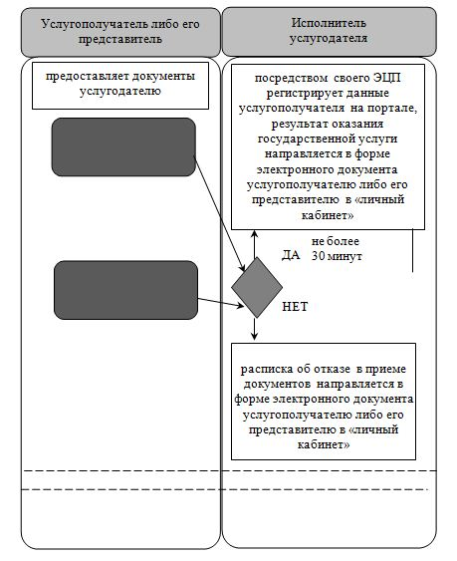

      При обращении услугополучателя либо его представителя в Государственную корпорацию:

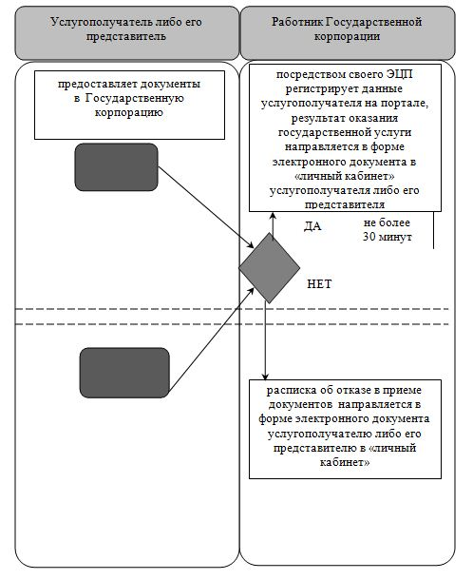

|  |  |
| --- | --- |
|  | Приложение 2 к регламенту государственной услуги "Постановка на очередь детей дошкольного возраста (до 7 лет) для направления в детские дошкольные организации" |

**Диаграмма функционального взаимодействия информацинных систем, задействованных в оказании государственной услуги, в графической форме**

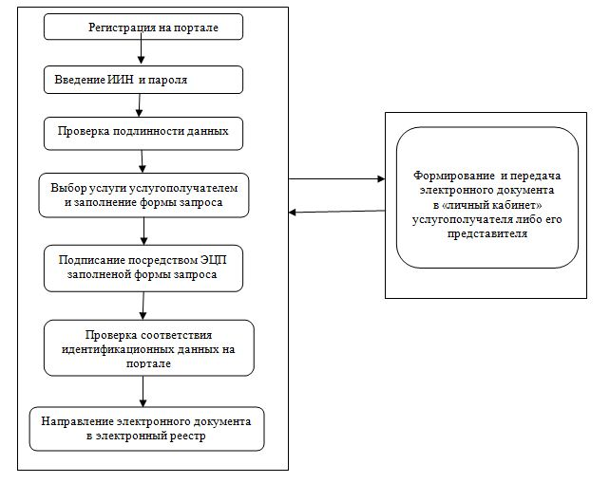

      Условные обозначения:

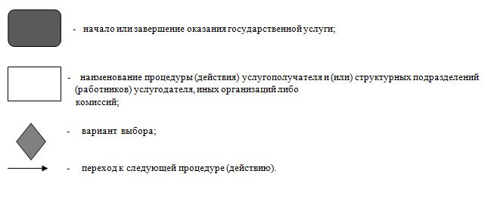

|  |  |
| --- | --- |
|  | Утвержден постановлением акимата Кызылординской области от "09" июня 2015 года № 33 |

**Регламент государственной услуги "Прием документов и зачисление детей в дошкольные организации образования"**

      Сноска. Регламент – в редакции постановления акимата Кызылординской области от 27.02.2018 года № 1056 (вводится в действие по истечении десяти календарных дней после дня первого официального опубликования).

**1. Общие положения**

      1. Наименование услугодателя: дошкольные организации всех типов и видов (далее – услугодатель).

      Прием документов и выдача результатов оказания государственной услуги осуществляются через канцелярию услугодателя.

      2. Форма оказания государственной услуги: бумажная.

      3. Результат оказания государственной услуги: зачисление ребенка в дошкольную организацию на основании заключенного договора между дошкольной организацией и одним из родителей или законным представителем ребенка, либо мотивированный ответ об отказе в оказании государственной услуги по основаниям, установленным пунктом 10 стандарта государственной услуги "Прием документов и зачисление детей в дошкольные организации образования", утвержденного приказом Министра образования и науки Республики Казахстан от 7 апреля 2015 года № 172 (зарегистрирован в Реестре государственной регистрации нормативных правовых актов № 10981) (далее - стандарт).

      4. Форма представления результата оказания государственной услуги – бумажная.

**2. Описание порядка действий структурных подразделений (работников) услугодателя в процессе оказания государственной услуги**

      5. Основание для начала процедуры (действия) по оказанию государственной услуги: обращение услугополучателя либо его законного представителя к услугодателю с пакетом документов согласно пункту 9 стандарта.

      6. Содержание каждой процедуры (действия), входящей в состав процесса оказания государственной услуги, длительность выполнения:

      1) услугополучатель либо его законный представитель предоставляет услугодателю документы согласно пункту 9 стандарта. Результат процедуры (действия): предоставление пакета документов;

      2) сотрудник канцелярии услугодателя принимает и регистрирует документы (не более пяти минут). Результат процедуры (действия): регистрация и предоставление документов исполнителю услугодателя;

      3) исполнитель услугодателя рассматривает документы, подготавливает проект договора либо мотивированный отказ в оказании государственной услуги (далее - мотивированный отказ) и предоставляет руководителю услугодателя (не более пятнадцати минут). Результат процедуры (действия): предоставление проекта договора либо мотивированного отказа руководителю услугодателя;

      4) руководитель услугодателя подписывает договор либо мотивированный отказ (не более пяти минут). Результат процедуры (действия): направление результата оказания государственной услуги сотруднику канцелярии услугодателя;

      5) сотрудник канцелярии услугодателя регистрирует результат оказания государственной услуги (не более пяти минут). Результат процедуры (действия): выдача результата оказания государственной услуги услугополучателю либо его законному представителю.

**3. Описание порядка взаимодействия структурных подразделений (работников) услугодателя в процессе оказания государственной услуги**

      7. Перечень структурных подразделений (работников) услугодателя, которые участвуют в процессе оказания государственной услуги:

      1) сотрудник канцелярии услугодателя;

      2) руководитель услугодателя;

      3) исполнитель услугодателя.

      8. Подробное описание последовательности процедур (действий), взаимодействия структурных подразделений (работников) услугодателя в процессе оказания государственной услуги отражено в справочнике бизнес-процессов оказания государственной услуги согласно приложению к настоящему регламенту.

      Справочник бизнес-процессов оказания государственной услуги размещается на официальных интернет-ресурсах государственного учреждения "Управление образования Кызылординской области", акимата Кызылординской области, акиматов районов и города Кызылорды.

|  |  |
| --- | --- |
|  | Приложение к регламенту государственной услуги "Прием документов и зачисление детей в дошкольные организации образования" |

**Справочник бизнес-процессов оказания государственной услуги**

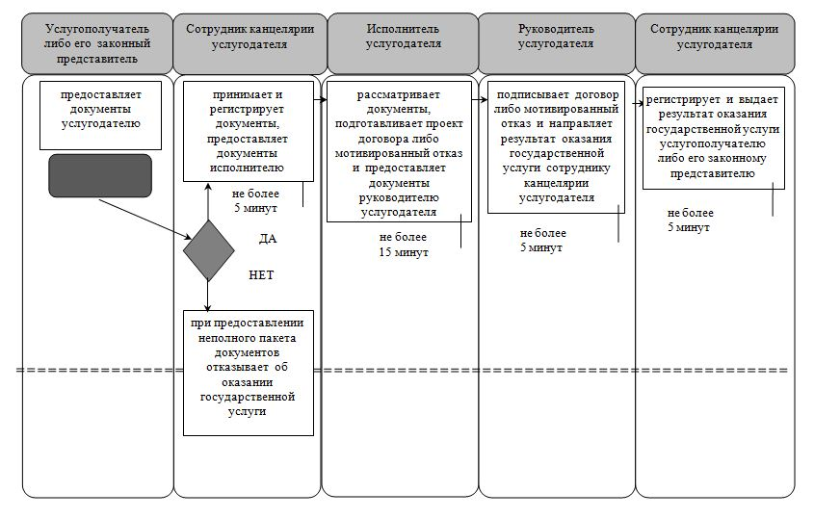

      Условные обозначения:

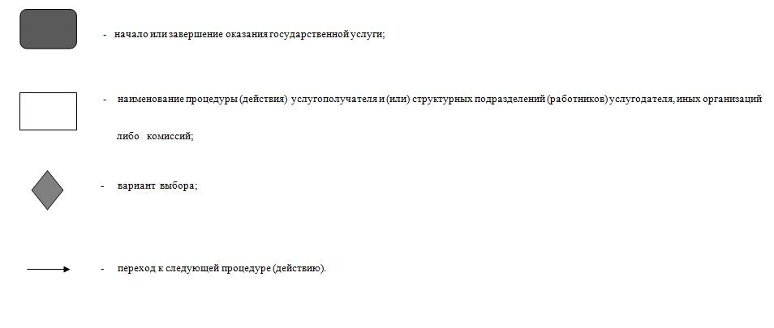

© 2012. РГП на ПХВ «Институт законодательства и правовой информации Республики Казахстан» Министерства юстиции Республики Казахстан